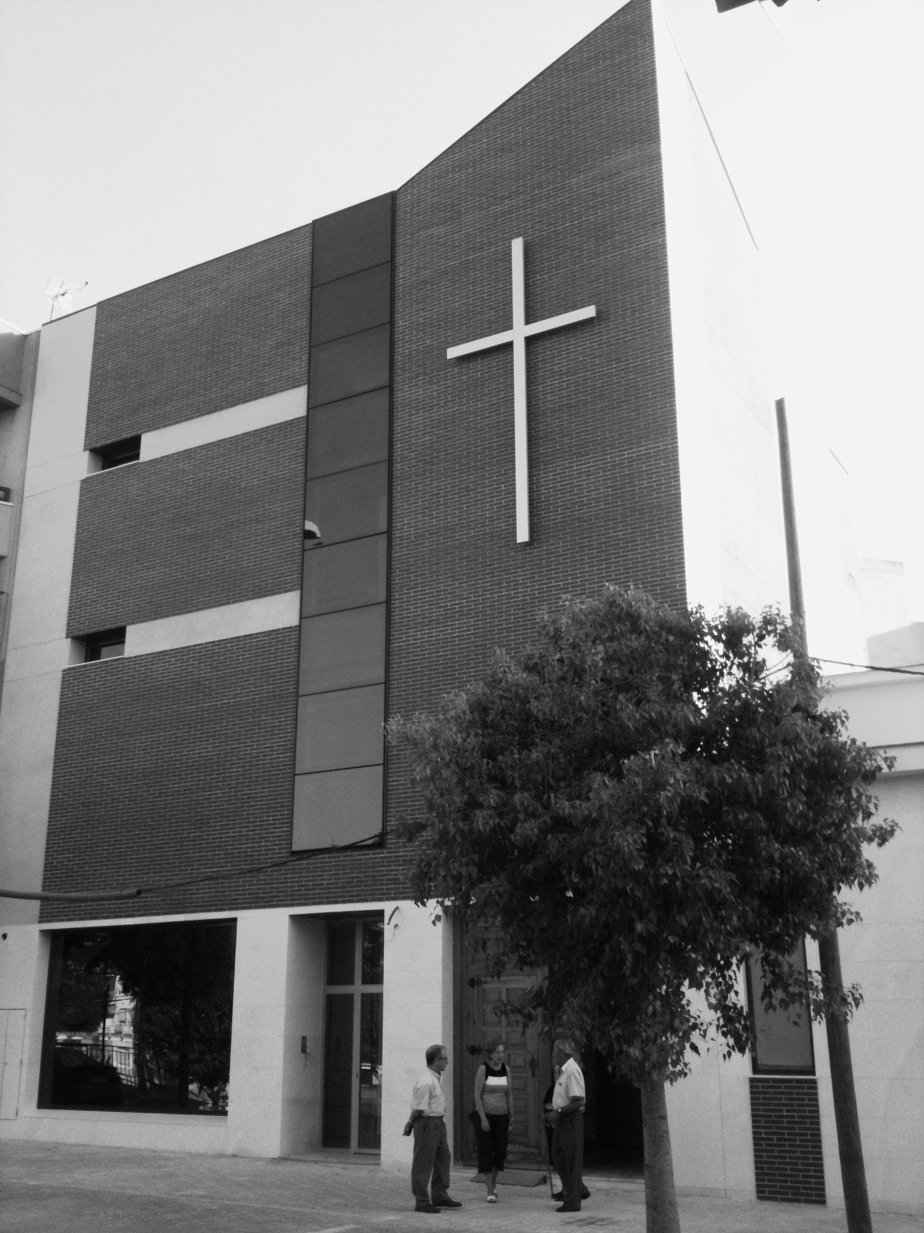
Parroquia de San José Obrero - Cieza
Domingo I de Adviento
1-2 de diciembre de 2012

Calendario Parroquial

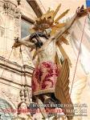
Sábado, 1 de diciembre:

Llega la Imagen del Santo Cristo
Misa a las 6 de la tarde

Domingo, 2 de diciembre:

Misa a las 9 y a las 11

Lunes 3 hasta el jueves 6:

- Misa a las 9 de la mañana
(después de dejar a los niños en el colegio)

- Misa a las 7 de la tarde.

Viernes, 7: - Misa a las 11:30 (Residencia de ancianos)

Solemnidad de la Inmaculada Concepción

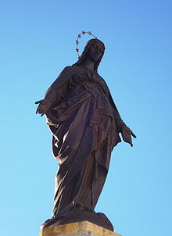
Viernes, 7 de diciembre:

Misa a las 7 de la tarde

Misa-Vigilia a las 9 de la noche

Sábado, 8 de diciembre:

Misas a las 9 y a las 12

Misa a las 7 de la tarde
____________

Domingo, 9 de diciembre: Misas a las 9 y a las 12

A las 12 es la Misa jubilar con la unción de enfermos
(Apuntar en la Sacristía a los enfermos que deseen recibir la Unción)
Lunes 10 hasta el jueves 13: Misa a las 9 de la mañana
(después de dejar a los niños en el colegio)

Misa a las 7 de la tarde.

Viernes, 14: Misa a las 11:30 (Residencia de ancianos)

Misa a las 7 de la tarde

Sábado, 15 de diciembre: Misa a las 7 de la tarde.

Domingo, 16 de diciembre: Misa a las 9
Misa a las 11 ( Confirmaciones)
___________________________

Exposición del Santísimo: Miércoles: de 9:00 a 14:00
Jueves: Después de la Misa hasta las 21:00

Laudes en Adviento
(de lunes a viernes a partir del 3 de diciembre): 6:30 de la mañana

____________________________

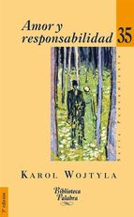
Retiro “AMOR Y RESPONSABILIDAD”

Para matrimonios jóvenes y parejas de novios (mayores de 18 años). Sujeto a disponibilidad de plazas. Preferencia para los que lleven menos de 6 años casados y para los novios de más edad. Fecha: del 21 (noche) al 23 de diciembre (después de comer). Lugar: Albergue juvenil de Calarreona (Águilas). Precio (pensión completa): 55 € por persona.

Apuntarse antes del 9 de diciembre
_____________________________

Retiro “Teología del cuerpo en Juan Pablo II”

Para jóvenes mayores de 14 años. Comienza el domingo, 30 de diciembre por la mañana. Acaba el martes, 1 de enero, después del desayuno.
Lugar: albergue juvenil de Coy. Precio: alrededor de 35 €.

Fecha tope para apuntarse (dando 5 €): 9 de diciembre

